Písomná informácia pre používateľa

KROMOLYN SODNÝ 2 %

Očná roztoková instilácia

Dinátriumkromoglykát

Pozorne si prečítajte celú písomnú informáciu predtým, ako začnete používať tento liek,
pretože obsahuje pre Vás dôležité informácie.
- Túto písomnú informáciu si uschovajte. Možno bude potrebné, aby ste si ju znovu prečítali.
- Ak máte akékoľvek ďalšie otázky, obráťte sa na svojho lekára alebo lekárnika.
- Tento liek bol predpísaný iba Vám. Nedávajte ho nikomu inému. Môže mu uškodiť, dokonca aj vtedy, ak má rovnaké prejavy ochorenia ako Vy.
- Ak sa u Vás vyskytne akýkoľvek vedľajší účinok, obráťte sa na svojho lekára alebo lekárnika. To sa týka aj akýchkoľvek vedľajších účinkov, ktoré nie sú uvedené v tejto písomnej informácii. Pozri časť 4.

V tejto písomnej informácii sa dozviete:
1. Čo je Kromolyn sodný 2 % a na čo sa používa
2. Čo potrebujete vedieť predtým, ako použijete Kromolyn sodný 2 %
3. Ako používať Kromolyn sodný 2 %
4. Možné vedľajšie účinky
5. Ako uchovávať Kromolyn sodný 2 %
6. Obsah balenia a ďalšie informácie

1. Čo je Kromolyn sodný 2 % a na čo sa používa

Kromolyn sodný 2 % je roztok na podanie do oka. Obsahuje liečivú látku dinátriumkromoglykát, ktorá bráni uvoľňovaniu látok (histamín a mnohých ďalších látok) zodpovedných za spustenie alergickej reakcie. Kromolyn sodný 2 % má protizápalový a protialergický účinok.

Kromolyn sodný 2 % sa používa k predchádzaniu a liečbe akútnych (prudkých) a chronických alergických zápalov spojoviek (t.j. zápalov z precitlivenosti), ako sú zápaly spojovky pri sennej nádche alebo jarné keratokonjunktivitídy (súčasný zápal rohovky a spojovky). Liek je vhodné vkvapkávať do oka preventívne ešte pred vznikom ťažkostí.

Kromolyn sodný 2 % očnú roztokovú instiláciu môžu používať dospelí, mladiství a deti od 4 rokov.

2. Čo potrebujete vedieť predtým, ako použijete Kromolyn sodný 2 %

Nepoužívajte Kromolyn sodný 2 %
- ak ste alergický na dinátriumkromoglykát alebo na ktorúkoľvek z ďalších zložiek tohto lieku (uvedených v časti 6)
- v prvých troch mesiacoch tehotenstva
- liek sa nesmie podávať deťom mladším ako 4 roky

Buďte zvlášť opatrný pri používaní Kromolynu sodného 2 %
- v druhej a tretej tretine tehotenstva a v období dojčenia (pozri kapitolu tehotenstvo a dojčenie)

Iné lieky a Kromolyn sodný 2 %
Žiadne interakcie s inými liekmi nie sú doteraz známe. Avšak účinky lieku Kromolyn sodný 2 % a účinky iných liekov sa môžu navzájom ovplyvňovať.

Ak teraz užívate alebo ste v poslednom čase užívali, či práve budete užívať ďalšie lieky, povedzte to svojmu lekárovi.
Ak Vám iný lekár bude chcieť predpísať nový liek, informujte ho, že používate Kromolyn sodný 2 % očnú roztokovú instiláciu.
Ak používate aj iné očné lieky, poraďte sa o vhodnosti ich súčasného používania s očným lekárom. Všeobecne sa odporúča, aby medzi použitím lieku Kromolyn sodný 2 % a inými liekmi bol dodržaný najmenej päťminútový interval.

Kromolyn sodnyý 2 % a jedlo a nápoje
Nakoľko sa jedná o očnú roztokovú instiláciu, nemá jej používanie žiadnu väzbu na jedlo a pitie.

Tehotenstvo a dojčenie
Ak ste tehotná alebo dojčíte, ak si myslíte, že ste tehotná alebo ak plánujete otehotnieť, poraďte sa so svojím lekárom predtým, ako začnete užívať tento liek.
V prvých troch mesiacoch tehotenstva sa liek nesmie používať. V druhej a tretej tretine tehotenstva a v období dojčenia môže byť podávaný, ale iba zo zvlášť závažných dôvodov.

Vedenie vozidiel a obsluha strojov
Krátko po nakvapkaní lieku do oka môže nastať rozmazané videnie, ktoré môže sťažiť riadenie motorových vozidiel a obsluhu strojov, alebo vykonávanie iných činností vyžadujúcich si zvýšenú pozornosť. Odporúča sa preto tieto činnosti vykonávať najskôr za 15 minút po nakvapkaní lieku do oka.

Kromolyn sodnyý 2 % obsahuje benzalkóniumchlorid
Liek obsahuje konzervačnú látku - benzalkóniumchlorid. Súčasne s používaním lieku Kromolyn sodný 2 % nemožno nosiť mäkké kontaktné šošovky. Tvrdé kontaktné šošovky treba z oka vybrať a nasadiť ich späť najskôr za 20 minút po nakvapkaní lieku.

3. Ako používať Kromolyn sodný 2 %

Vždy používajte tento liek presne tak, ako Vám povedal Váš lekár. Ak si nie ste niečím istý, overte si to u svojho lekára alebo lekárnika.
Zvyčajne sa liek Kromolyn sodný 2 % používa nasledovne:

Dospelí a deti od 4 rokov:

Dospelým a deťom nad 4 roky sa zvyčajne aplikujú 1-2 kvapky 3 až 4-krát denne do spojovkového vaku obidvoch očí. Odporúča sa dodržiavať pravidelný časový odstup najmenej 4 hodiny. V liečbe je potrebné pokračovať aj po odznení akútnych (prudkých) ťažkostí, a to tak dlho pokiaľ je pacient vystavený pôsobeniu alergénu (peľ, prach, srsť atď.).

K dosiahnutiu preventívneho (ochranného) účinku je vhodné začať liečbu 2 až 3 týždne pred očakávaným začiatkom alergickej sezóny.

Nositelia kontaktných šošoviek
Ak nosíte kontaktné šošovky, mali by ste si ich pred vkvapnutím Kromolynu sodného 2 % vybrať. Po vkvapnutí Kromolynu sodného 2 % počkajte aspoň 20 minút pred opätovným vložením kontaktných šošoviek.

Inštrukcie pre aplikáciu

- Umyte si ruky a pohodlne sa posaďte alebo postavte.
- Odskrutkujte uzáver so závitom.
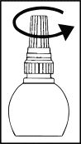

- Pridržiavajte fľaštičku smerom nadol, medzi palcom a ostatnými prstami.

- Ukazovákom jemne potiahnite spodné viečko postihnutého oka.
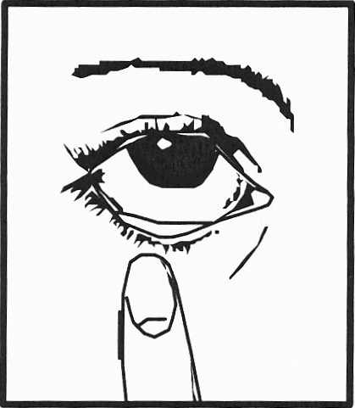

- Priblížte koniec kvapkadla blízko k Vášmu oku, ale tak, aby sa nedotklo oka alebo jeho okolitých oblastí.
- Jemne stlačte fľaštičku, aby sa do Vášho oka dostala len jedna alebo 2 kvapky, potom uvoľnite spodné viečko.
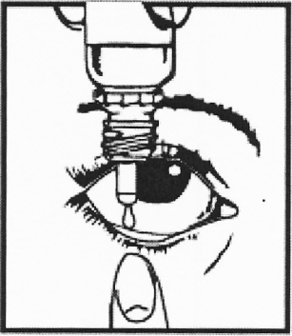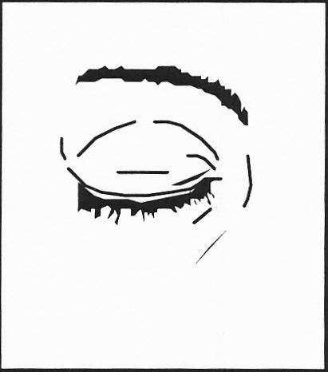

- Prstom pritlačte kútik postihnutého oka pri nose. Podržte 1 minútu so zatvoreným okom.
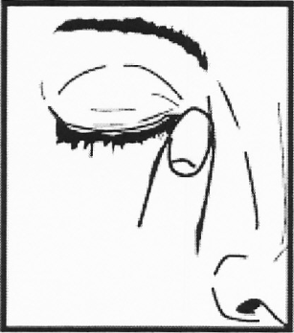

- Ak Vám to lekár povedal, postup opakujte aj pre druhé oko.
- Bezprostredne po použití nasaďte pevne uzáver späť na fľaštičku.

Ak použijete viac Kromolynu sodného 2 %, ako máte,

žiadne bezprostredné nebezpečenstvo Vám nehrozí. Pri následnej aplikácii použite počet kvapiek podľa predpísaného dávkovania lekárom.

Pri náhodnom užití lieku dieťaťom sa poraďte s lekárom.

Ak zabudnete použiť Kromolyn sodný 2 %
Začnite s používaním ihneď ako si spomeniete. Ďalej pokračujte v predpísanom dávkovaní v obvyklom čase. Nepoužívajte dvojnásobnú dávku, aby ste nahradili vynechanú dávku.

Ak prestanete používať Kromolyn sodný 2 %
Neprestaňte používať Kromolny sodný 2 % pokiaľ Vám to nepovedal Váš lekár.

Ak máte akékoľvek ďalšie otázky týkajúce sa použitia tohto lieku, opýtajte sa svojho lekára alebo lekárnika.

4. Možné vedľajšie účinky

Tak ako všetky lieky, aj tento liek môže spôsobovať vedľajšie účinky, hoci sa neprejavia u každého.

Veľmi vzácne sa môže bezprostredne po nakvapkaní objaviť pálenie očí, prekrvenie spojovky, pichanie v oku alebo pocit cudzieho telieska v oku. Tieto účinky sú prechodné a ustúpia spravidla behom niekoľkých minút.

Ak začnete pociťovať akýkoľvek vedľajší účinok ako závažný alebo ak spozorujete vedľajšie účinky, ktoré nie sú uvedené v tejto písomnej informácii pre používateľov, povedzte to, prosím, svojmu lekárovi.

Hlásenie vedľajších účinkov
Ak sa u vás vyskytne akýkoľvek vedľajší účinok, obráťte sa na svojho lekára alebo lekárnika. To sa týka aj akýchkoľvek vedľajších účinkov, ktoré nie sú uvedené v tejto písomnej informácii. Vedľajšie účinky môžete hlásiť aj priamo na národné centrum hlásenia uvedené v Prílohe V. Hlásením vedľajších účinkov môžete prispieť k získaniu ďalších informácií o bezpečnosti tohto lieku.

5. Ako uchovávať Kromolyn sodný 2 %

Uchovávajte pri teplote neprevyšujúcej 25 °C.
Chráňte pred chladom a mrazom.
Uchovávajte v pôvodnom obale na ochranu pred svetlom.
Uchovávajte mimo dohľadu a dosahu detí.

Nepoužívajte tento liek po dátume exspirácie, ktorý je uvedený na štítku alebo na škatuľke pod skratkou EXP. Dátum exspirácie sa vzťahuje na posledný deň v mesiaci.

Nepoužívajte tento liek, ak spozorujete viditeľné znaky poškodenia lieku alebo ochranného pruhu pri prvom otváraní fľaštičky. V takomto prípade vráťte liek naspäť do lekárne.

Po prvom otvorení spotrebujte do 28 dní.

Nelikvidujte lieky odpadovou vodou alebo domovým odpadom. Nepoužitý liek vráťte do lekárne. Tieto opatrenia pomôžu chrániť životné prostredie.

6. Obsah balenia a ďalšie informácie

Čo Kromolyn sodný 2 % obsahuje

- Liečivo je dinátriumkromoglykát 20 mg v 1ml roztoku.
- Ďalšie zložky sú: chlorid sodný, dihydrát edetanu disodného, benzalkóniumchlorid (konzervačná
prísada), voda na injekciu

Ako vyzerá Kromolyn sodný 2 % a obsah balenia

1 × 10 ml, 3 × 5 ml (polyetylénová fľaštička s kvapkadlom)

Na trh nemusia byť uvedené všetky veľkosti balenia.

Držiteľ rozhodnutia o registrácii a výrobca

UNIMED PHARMA spol. s r.o., Oriešková 11, 821 05 Bratislava, Slovenská republika

Táto písomná informácia bola naposledy aktualizovaná v máji 2018.

